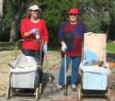
דף 133
מהאשפח של עדה ונורית
נובמבר 2011
נשפך מן הפח- אירועים חשובים שקרו בנובמבר- "ליל הבדולח" כינויו של הפוגרום שעשו הנאצים ביהודי גרמניה. בנובמבר נפלה חומת ברלין. ב- 1895הפיזיקאי הגרמני וִוילְהֶלְם קוֹנְרַד רֶנְטְגֶּן גילה את הקרניים שנקראות על שמו "קרני רנטגן". וניתנה הצהרת בלפור.
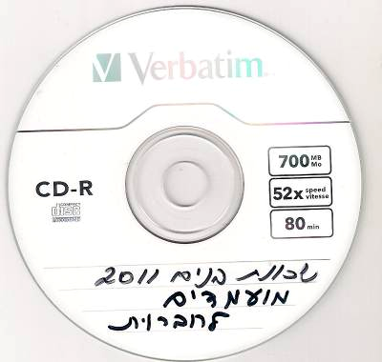
עולה על גדותיו- ירדו עד כה כ 15 מ"מ גשם.
רגע לפני... השבוע חולקו דיסקים לתאי הדואר עם כל המועמדים
לשכונת בנים. בשבת ה- 19.11.11 יתקיים מפגש ברחבת חדר האוכל
בשעה 10⁰⁰ עם כל המועמדים, אל תפספסו.

מאלבומם של חולדאים
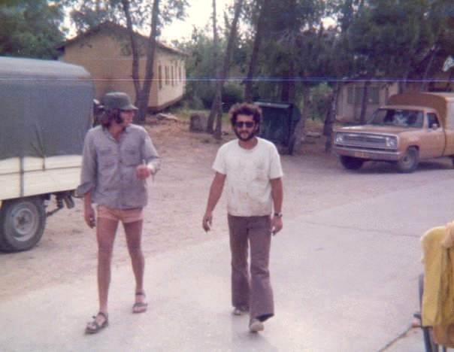
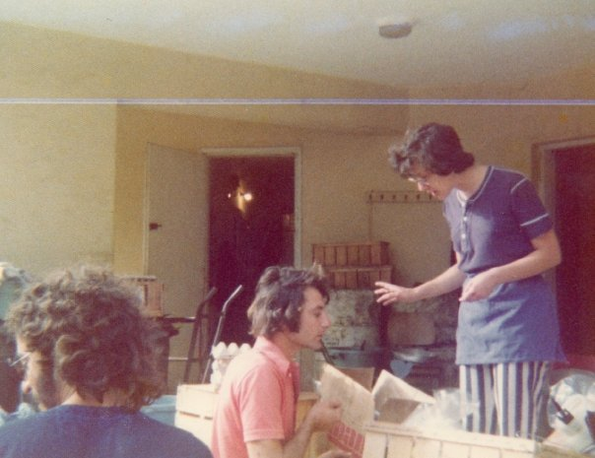

1972 – דובי ברלב ורפי אשכנזי (מגרעין חולדה)
ליד במטבח
1972 – לורי הנדל ושייקה רוז'נסקי בחלוקת מצרכים על המרפסת של המטבח

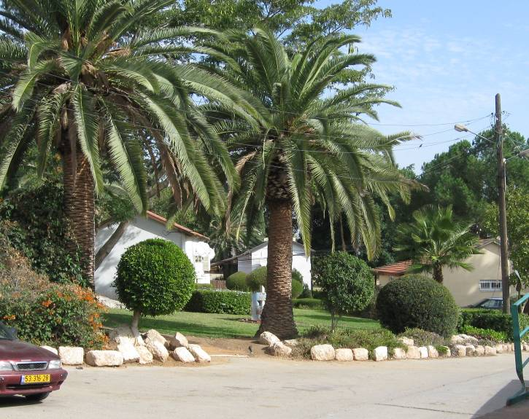
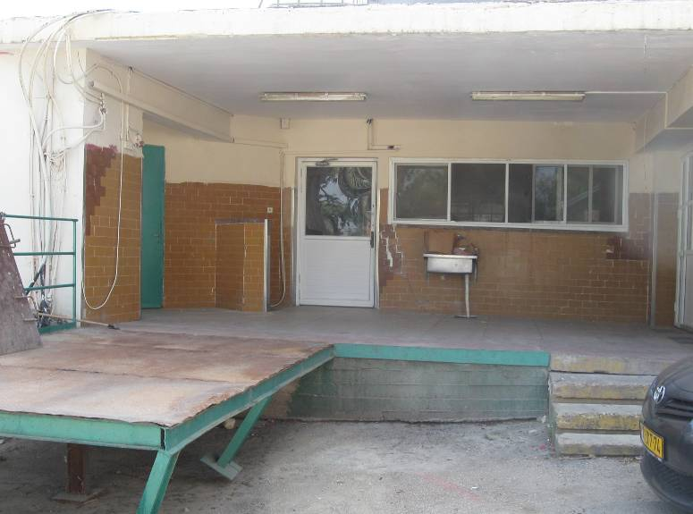

2011 - באותו המקום מול "המאפייה"- חדר ישיבות
2011 – המרפסת של המטבח שוב ריקה, גם פפריקה עזבו אותנו.
שנה גשומה ונעימה
מאחלות עדה ונורית.פ

